- I arbejder videre med sammenligningen.
- Oplæg om stat og nation. Kan I nævne eksempler på nationer som ikke har en stat?

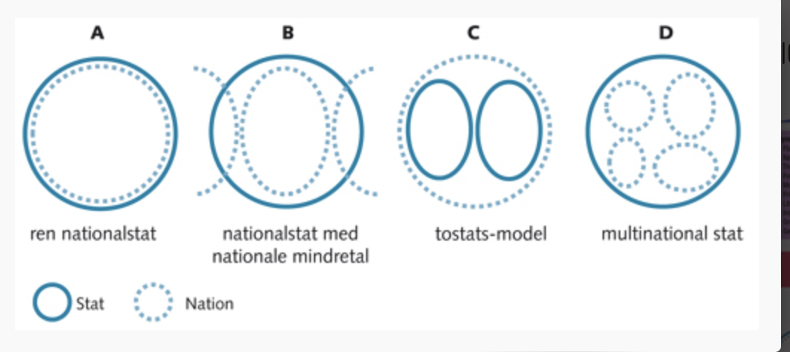
- Hvad gør én til en ”dansker”
- Hvad gør en til en ”grønlænder
- Kan I give eksempler på symboler, sprog, historie og "den nationale fortælling", der knytter sig til nationale identitet i Grønland og Danmark?

Nedenstående definition stammer fra Grønland-Samfund-Politik-Økonomi-

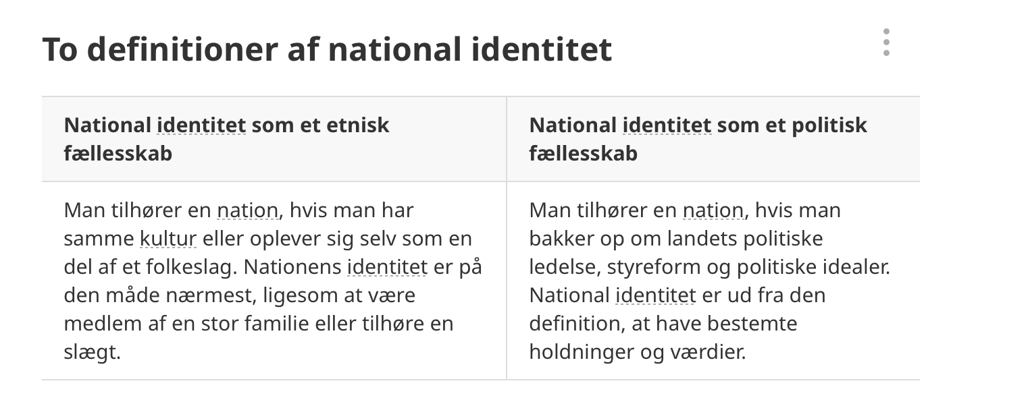
I kan vælge en af de nedenstående opgaver.
- Du skal påtage dig rollen som den nyvalgte landsstyreformand Jens-Frederik Nielsen eller Aki-Matilda Høegh
Lav en tale, hvor du taler om den grønlandske nationale identitet. Din tale skal inddrage begge definitioner af national identitet, som det fremgår ovenfor og din tale skal afspejle dit ideologiske ståsted og syn på grønlandsk uafhængighed.
- Lav en planche, hvor I formidler centrale aspekter ved Gellner, Hobsbawn og Anderssons teorier om nationalisme og national identitet.

